Instrucciones Generales
Con la ayuda del Constructor Visual de Interfaces Gráficos de NetBeans, llamado Matisse, construir una Aplicación de tipo Aplicación Java con Interfaz Gráfico Swing que realice la personalización del rótulo de la parte central de un Generador de Tarjetas de Visita.
El simulador permitirá representar los Atributos del Rótulo y también permitirá guardarlos y cargarlos hacia/desde una Persistencia de Datos que podrá ser de tipo:
- Fichero Comma-Separated Values – CSV
- Fichero Serialización Binaria
- Fichero Serialización XML
- Fichero Properties
- Fichero JSON
Los Atributos del Rótulo serán los siguientes:
- Texto del mensaje del rótulo [String].
- Familia tipográfica [String].
- Estado de Negrita [boolean]:
  - true: activo
  - false: inactivo
- Estado de Cursiva [boolean]:
  - true: activo
  - false: inactivo
- Tamaño de la tipografía [int].
- Color de Frente:
  - Componente ROJO: 0..255 [int]
  - Componente VERDE: 0..255 [int]
  - Componente AZUL: 0..255 [int]
- Color de Fondo:
  - Componente ROJO: 0..255 [int]
  - Componente VERDE: 0..255 [int]
  - Componente AZUL: 0..255 [int]
De forma genérica, la aplicación estará dividida en tres zonas:
- La zona superior, donde se realizará la simulación el rótulo.
- La zona intermedia, donde estarán los controles de personalización del rótulo.
- La zona inferior, donde estarán los controles para guardar y recuperar los datos.
La ventana aparecerá centrada en pantalla y no podrá cambiar de tamaño.

Enunciados
- Construir una Aplicación llamada GestionDatosRotulo que permita representar los datos cargados en el simulador. Asignar valores arbitrarios para los parámetros del rótulo. La persistencia de los ajustes realizados sobre el rótulo se realizará sobre un fichero CSV llamado "datos.csv". Tendrá un aspecto parecido a:
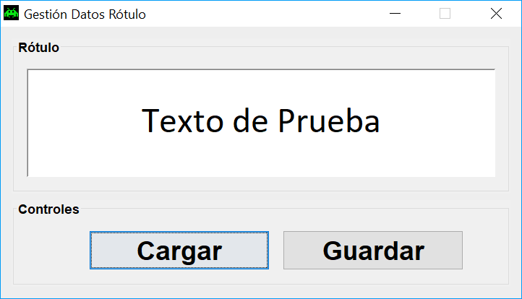
- Construir una Aplicación llamada GestionEstiloRotulo que permita establecer el estilo del texto del rótulo a través del uso de casillas de verificación: una para negrita y otra para cursiva. Inicialmente el texto estará sin negrita y sin cursiva. La persistencia de los ajustes realizados sobre el rótulo se realizará sobre un fichero de serialización binaria llamado "datos.bin". Tendrá un aspecto parecido a:
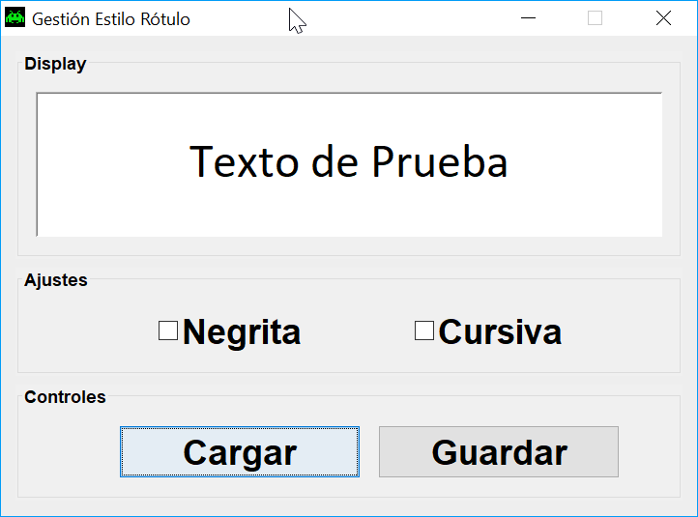
- Construir una Aplicación llamada GestionTallaRotulo que permita establecer el tamaño del texto del rótulo a través del uso de un deslizador y un cambiador. Inicialmente la fuente tendrá un tamaño de 40 puntos. Se permitirá cambiar el tamaño entre 0 y 100 puntos. La persistencia de los ajustes realizados sobre el rótulo se realizará sobre un fichero de serialización XML llamado "datos.xml". Tendrá un aspecto parecido a:
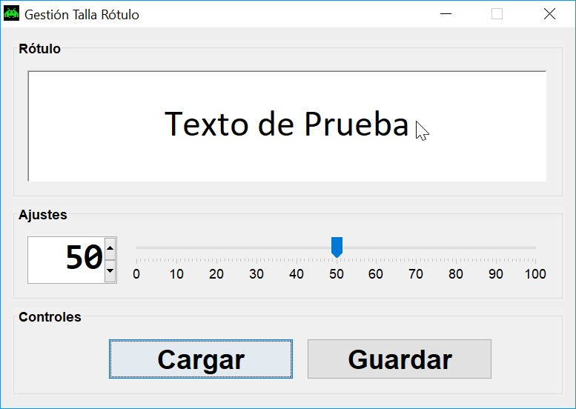
- Construir una Aplicación llamada GestionFamiliaRotulo que permita establecer la tipografía del texto del rótulo a través del uso de una lista desplegable no editable que contenga las fuentes registradas en el sistema. Inicialmente se establecerá la tipografía "Calibri". La persistencia de los ajustes realizados sobre el rótulo se realizará sobre un fichero de propiedades de Java llamado "datos.properties". Tendrá un aspecto parecido a:
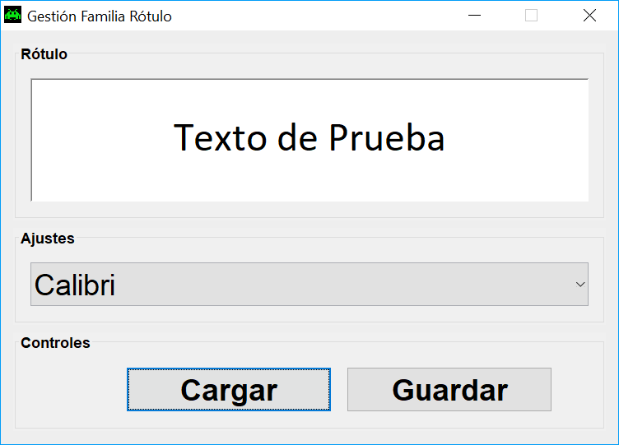
- Construir una Aplicación llamada GestionTextoRotulo que permita establecer el texto del rótulo a través del uso de un campo de texto de tal manera que todo cambio en éste se refleje inmediatamente en el texto del rótulo. La persistencia de los ajustes realizados sobre el rótulo se realizará sobre un fichero JSON llamado "datos.json". Tendrá un aspecto parecido a:
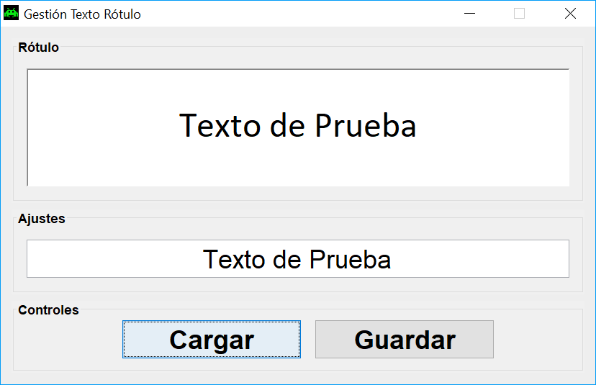
- Construir una Aplicación llamada GestionColorRotulo que permita establecer el color de frente y de fondo del texto del rótulo a través del uso de tres deslizadores para las componentes rojo, verde y azul de cada tipo de color, y de dos botones de selección para seleccionar el color de frente o el color de fondo. La persistencia de los ajustes realizados sobre el rótulo se realizará sobre un fichero en cualquiera de los formatos previos. Tendrá un aspecto parecido a:
